MAT 8. RAZRED (petek, 24. 4. 2020)

Rešitve nalog: SDZ (4. del), str. 104/ 7, 9

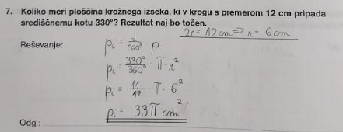

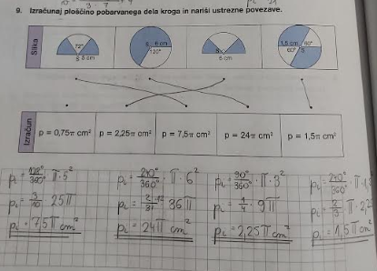

OBRAVNAVA NOVE UČNE SNOVI: PLOŠČINA SESTAVLJENEGA LIKA

Učenci, danes se boste naučili, kako izračunamo ploščino sestavljenega lika. V SDZ (4. del) je ta učna snov na strani 108 in 109.

V zvezek zapši naslov: PLOŠČINA SESTAVLJENEGA LIKA.

Zapiši naslednjo nalogo:
Izračunaj ploščino osenčenega lika.
Ploščina lika je vsota ploščine kvadrata in ploščine treh polovic kroga.
$$p=p_{kvadrata}+3∙\frac{p_{kroga}}{2}$$
$$p=a∙a+3∙\frac{π∙r^{2}}{2}$$
$$p=8∙8+3∙\frac{π∙4^{2}}{2}$$
$$p=64+3∙\frac{π∙16}{2}$$
$$p=64+3∙π∙8$$
$p=64+24π$ izpostavimo $8$
$$p=8∙\left(8+3π\right) {cm}^{2}$$
Dobili smo točno vrednost ploščine.
Približek pa izračunamo tako, da uporabimo enega izmed približkov za število $π.$ Naj bo $π≐3,14.$
$$p=a∙a+3∙\frac{π∙r^{2}}{2}$$
$$p≐8∙8+3∙\frac{3,14∙4^{2}}{2}$$
$$p≐64+3∙\frac{3,14∙16}{2}$$
$$p≐64+3∙3,14∙8$$
$$p≐64+75,36$$
$$p≐139,36 {cm}^{2}$$

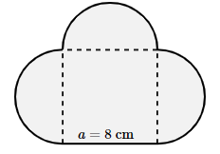

V SDZ (4. del) reši naslednje naloge: str. 109, 110/ 1, 2

